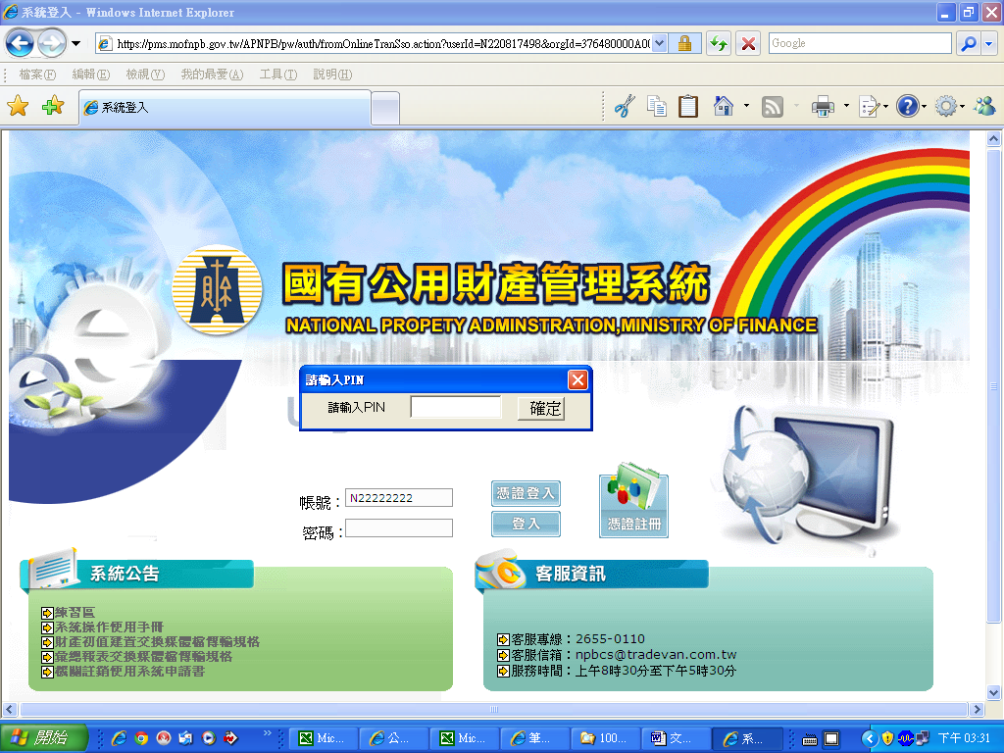
- 自然人憑證插入
- 帳號--自然人為身分證字號
- 按-憑證登入
- 請輸入PIN-通常是出生年月日6碼（應注意打錯3次會鎖卡）
- 確定
https://pms.fnp.gov.tw

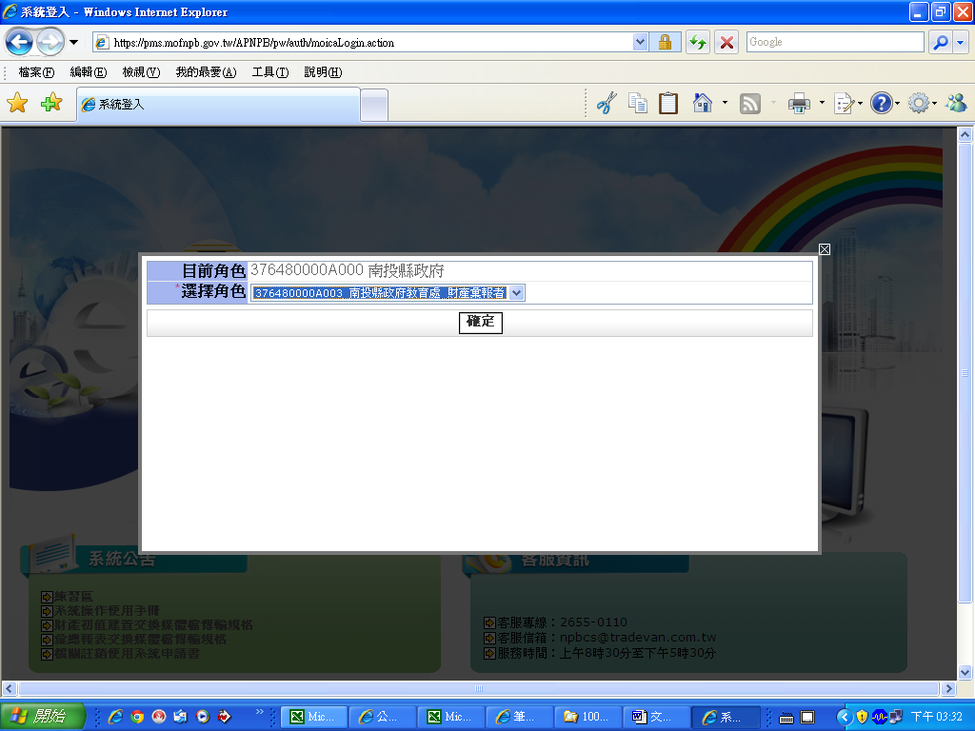
6角色—財產彙報者
7確定
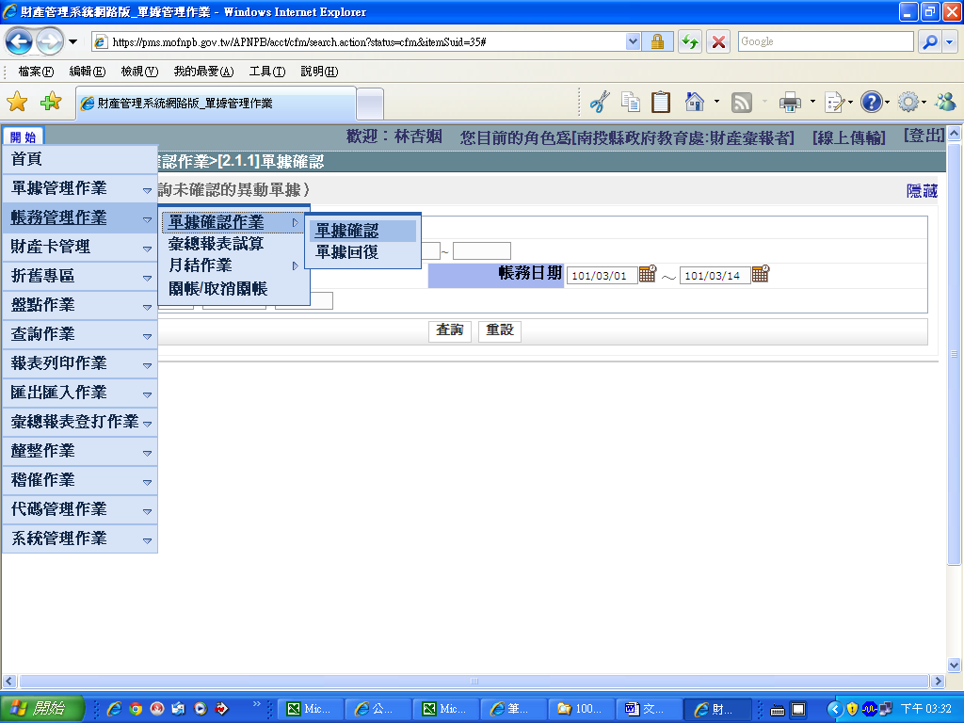
8是彙報者
若有新增（新撥用）國有財產，才須單據確認此步驟
，如沒有新增資料，無須單據確認，所以上1期已有帳之機關，都不用「單據確認」的步驟
9開始
10帳務管理作業
11單據確認作業
12單據確認

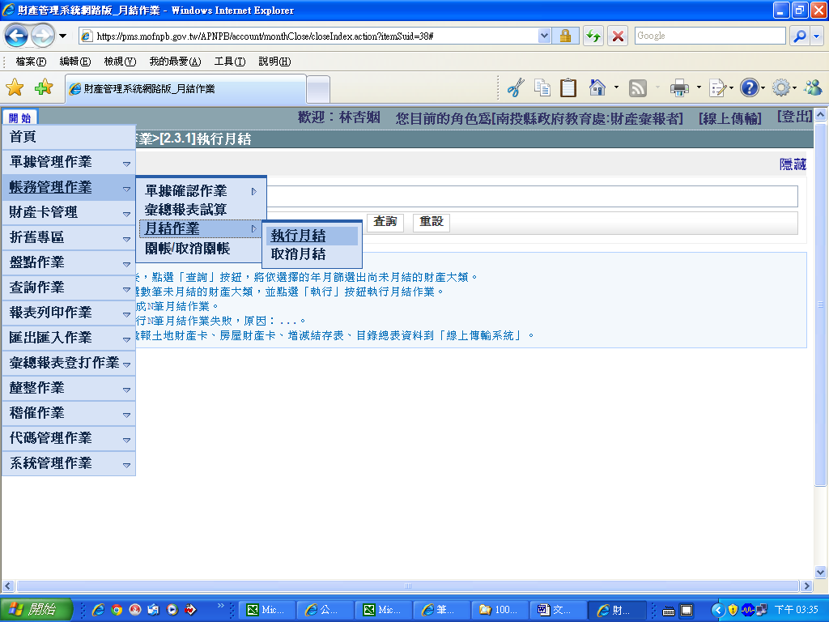
但；每個月仍都要月結
13開始
14帳務管理作業
15月結作業
16執行月結
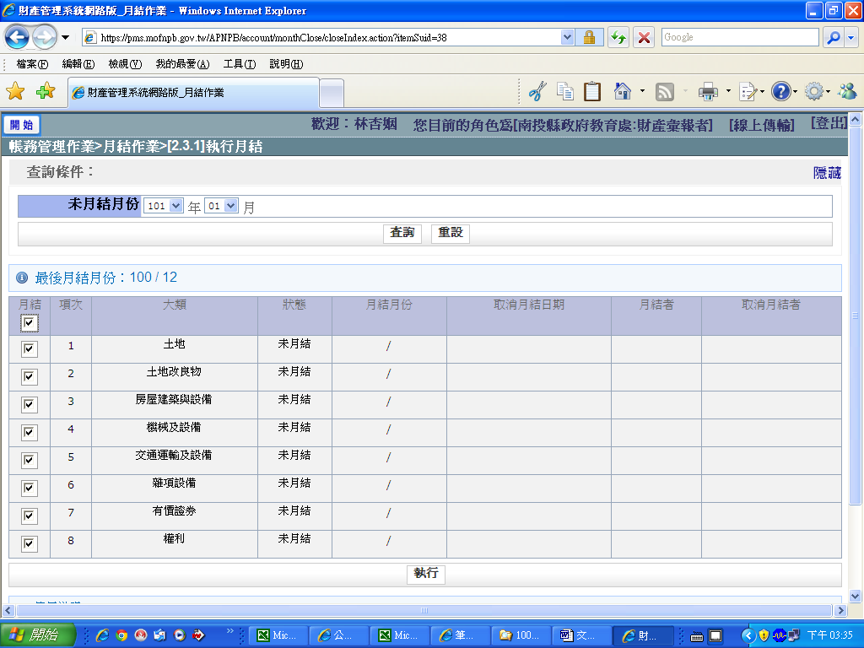
17這裡應該是104年1月份時開始月結。
18這裡打勾
19執行
104年1月
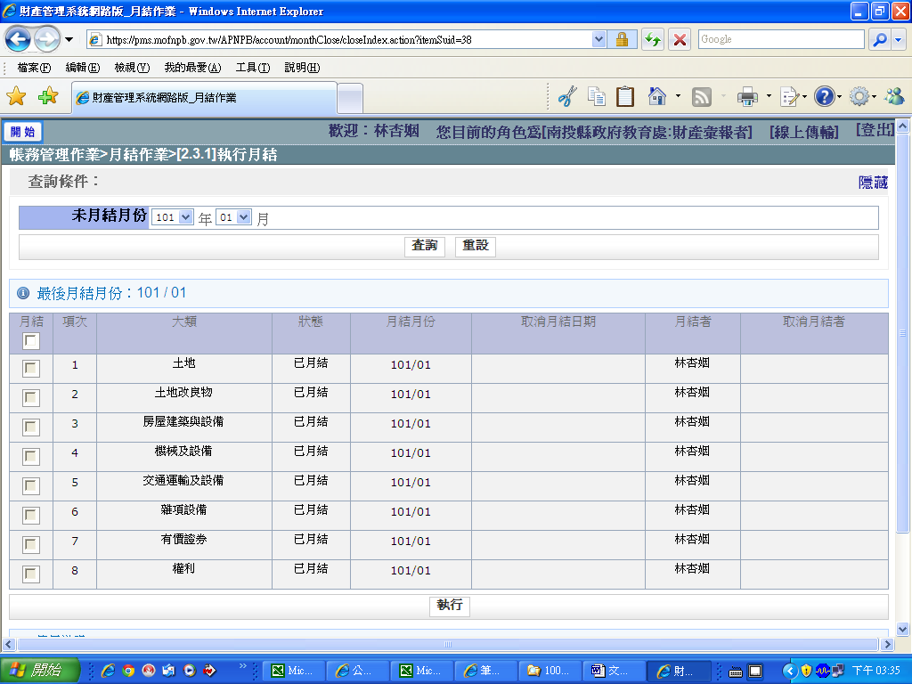
20會顯現已月結
07
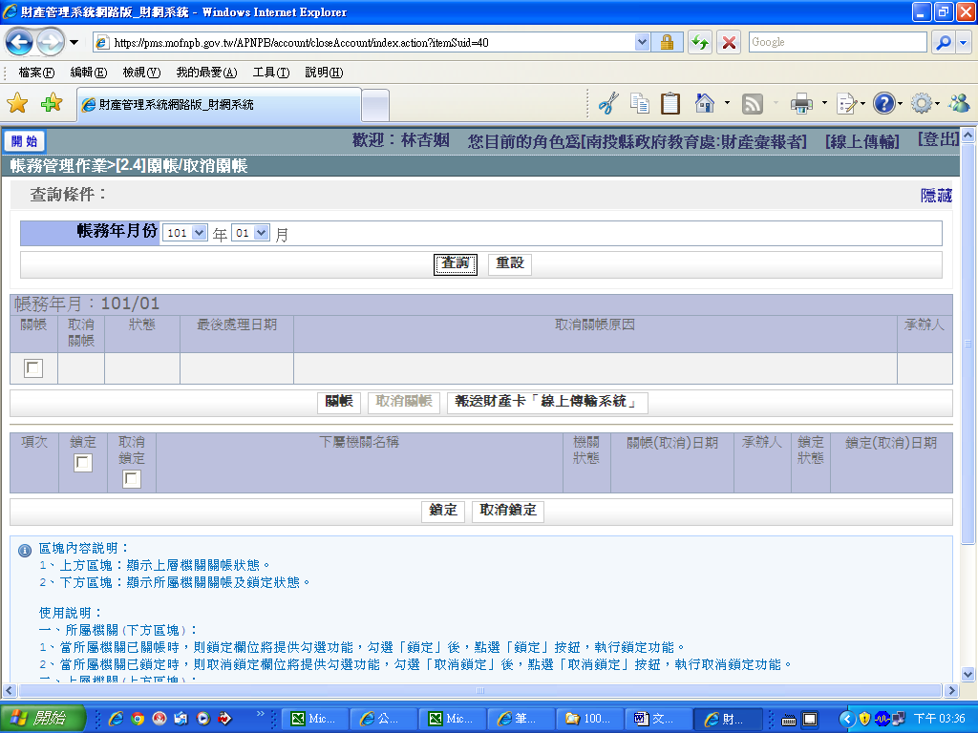
再來是關帳步驟
21開始
22帳務管理作業
23關帳/取消關帳
24帳務年月份--選104年1月
上一期請各機關做到103年12月份關帳
所以關帳帳務年月份從104年1月開始
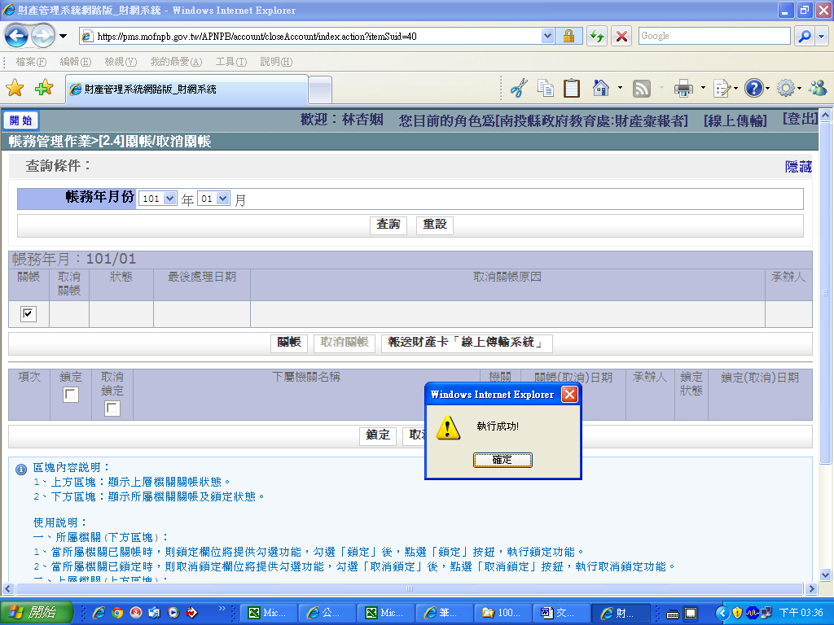
25關帳打✓
26關帳
27確定
重複月結、關帳做到6月份，最後按「線上傳輸系統」，因南投縣國有財產的報送，是不用到線上傳輸系統建檔，而是使用管理系統每一個單位皆照此步驟，將資料傳送，即可到傳輸系統。今年仍然是紙本與網路併行，請繼續操作印出「紙本」核章，寄出，不用發文。

28再重複…..8開始9帳務管理作業………….至27即可完成。

只是帳務日期變成2月1日至2月29日

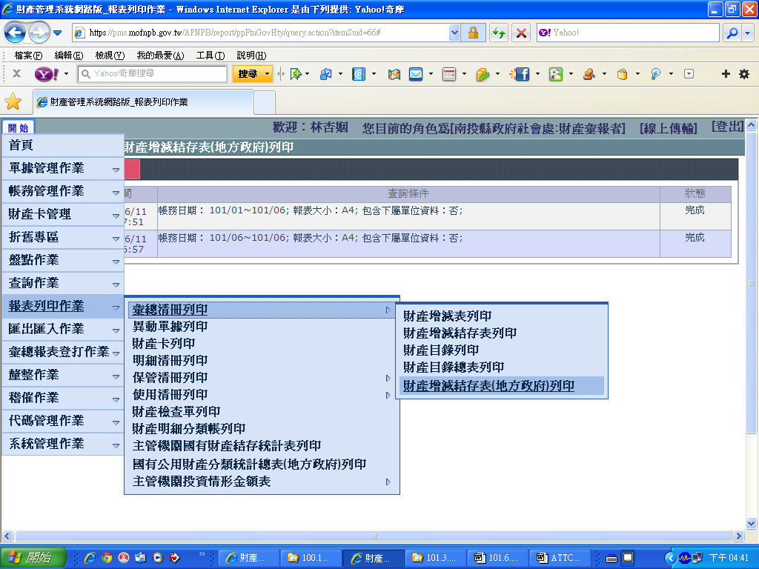
6公所加印此2張表
這裡有5張表，學校、所屬機關、各單位及公所印出1.4.5表
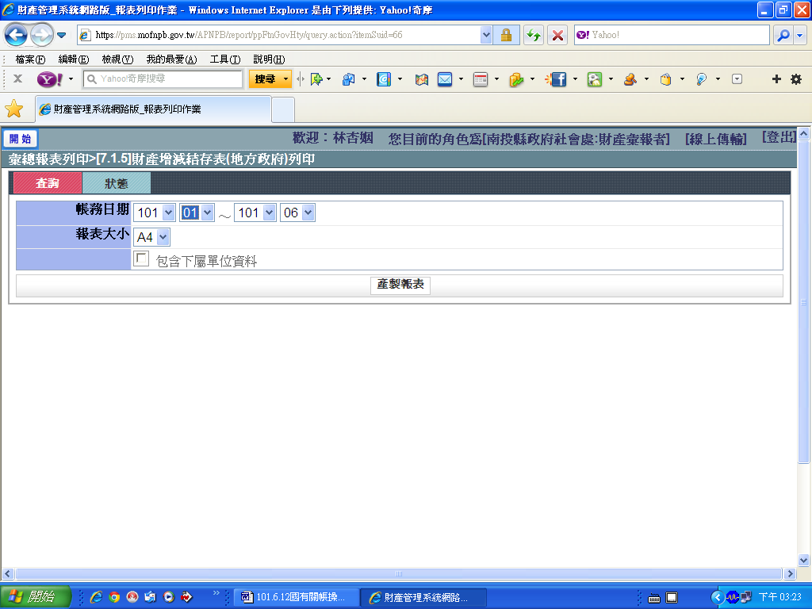
- 帳務日期104年1月至104年6月
- 產製報表。
- 狀態。
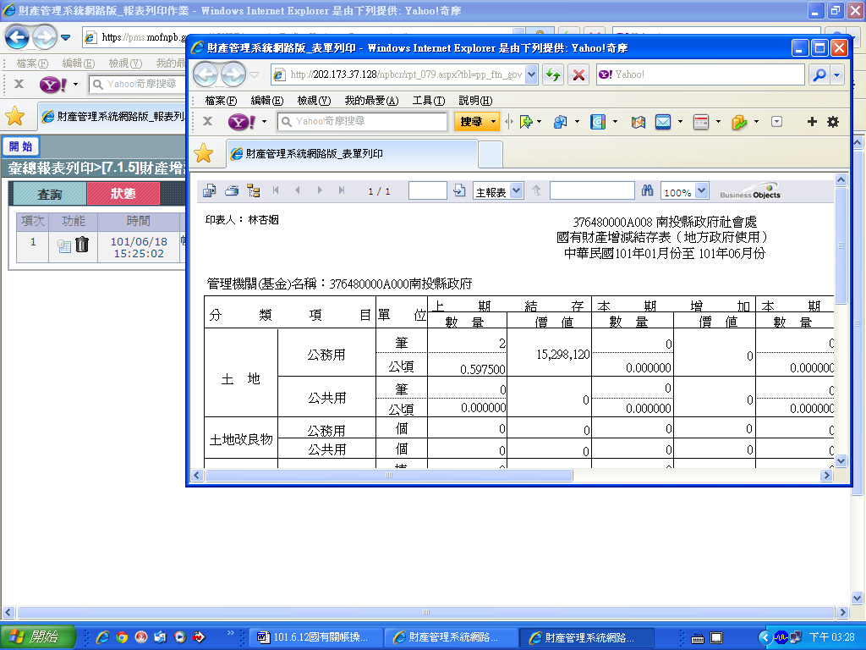
點2下，產生右邊的報表，印的時候注意格式設定
報表日期為中華民國104年1月至6月
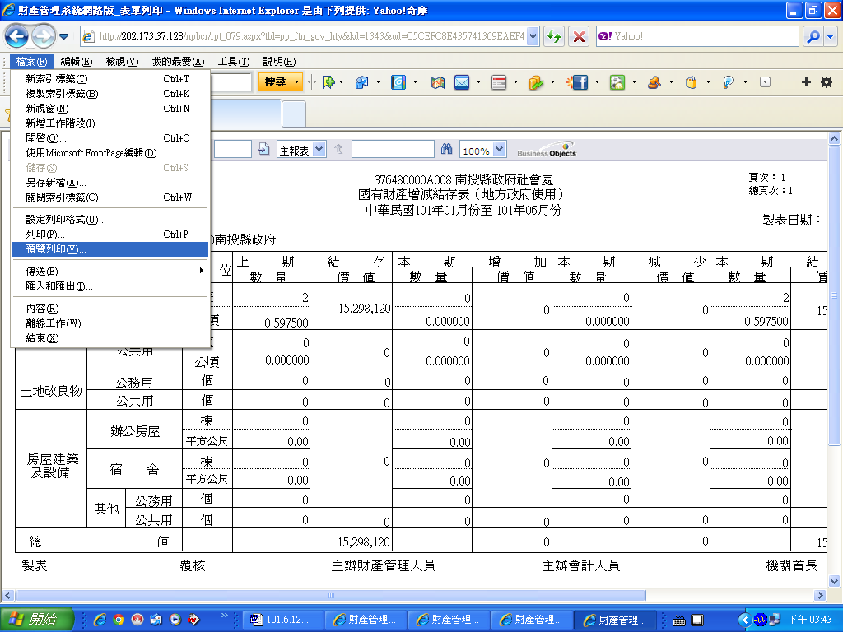
先預覽格式對不對
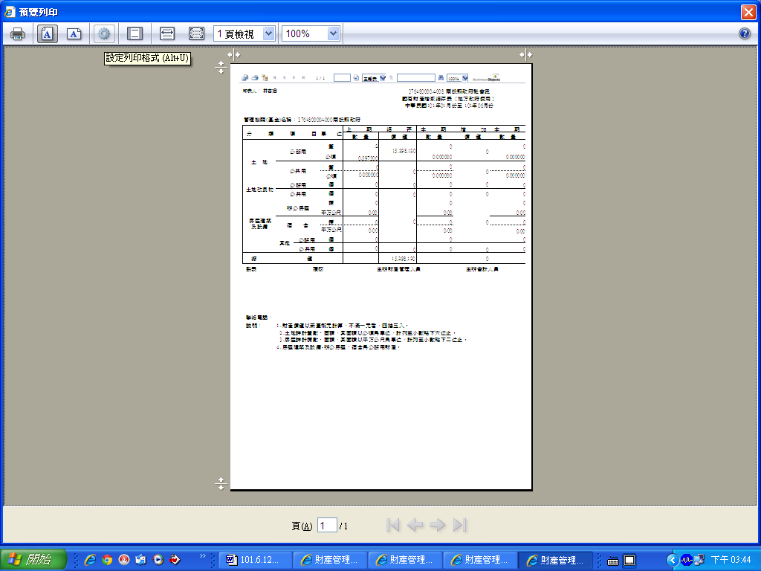
按這裡，把直式修成橫式
這是直式
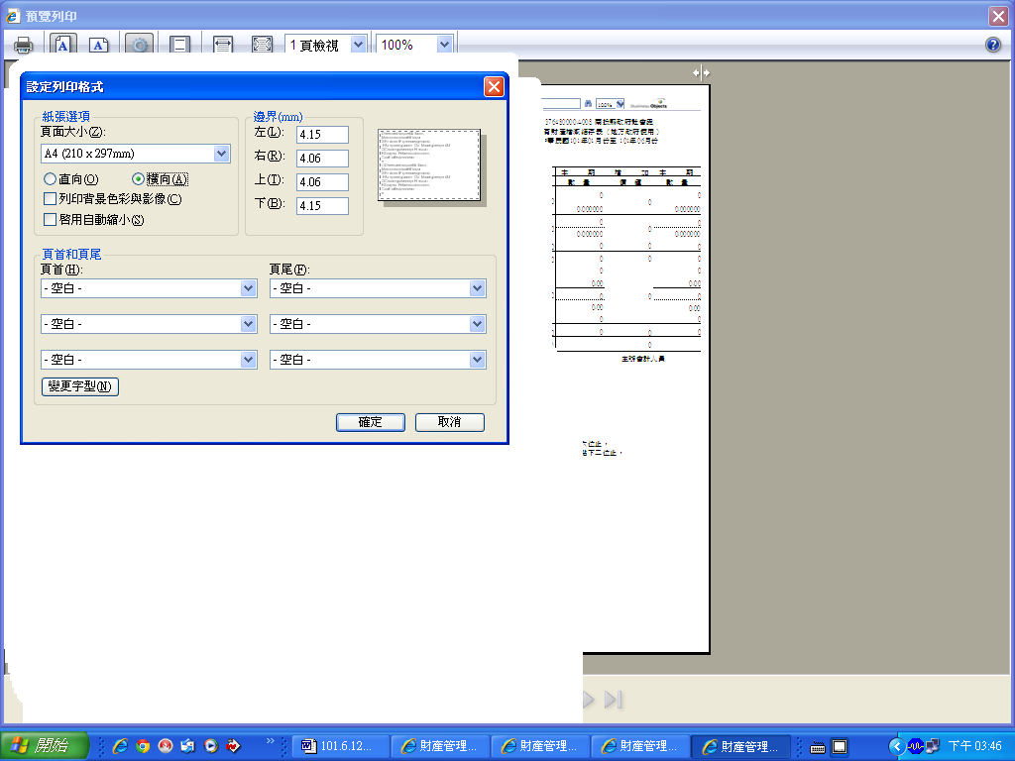
點橫式
按確定
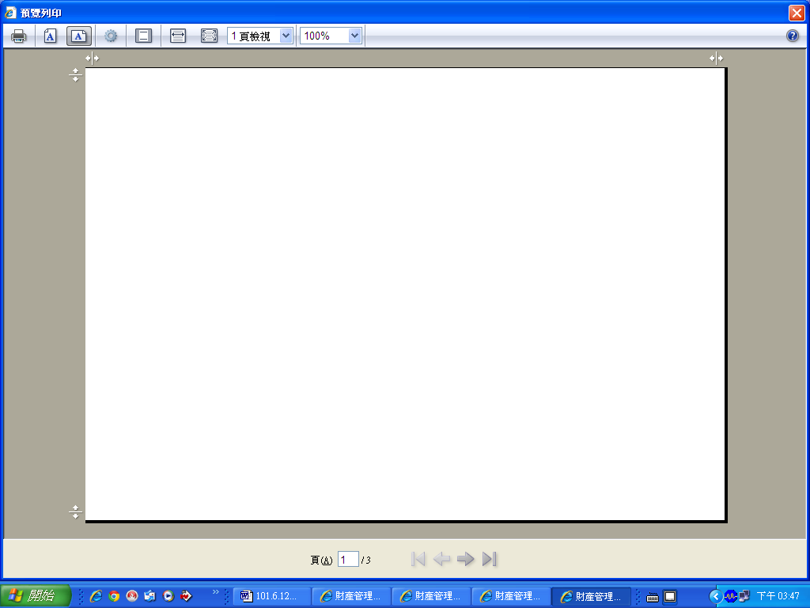
唉！有3頁（第1頁及第3頁都是空白），所以只印第2頁即可
按這裡
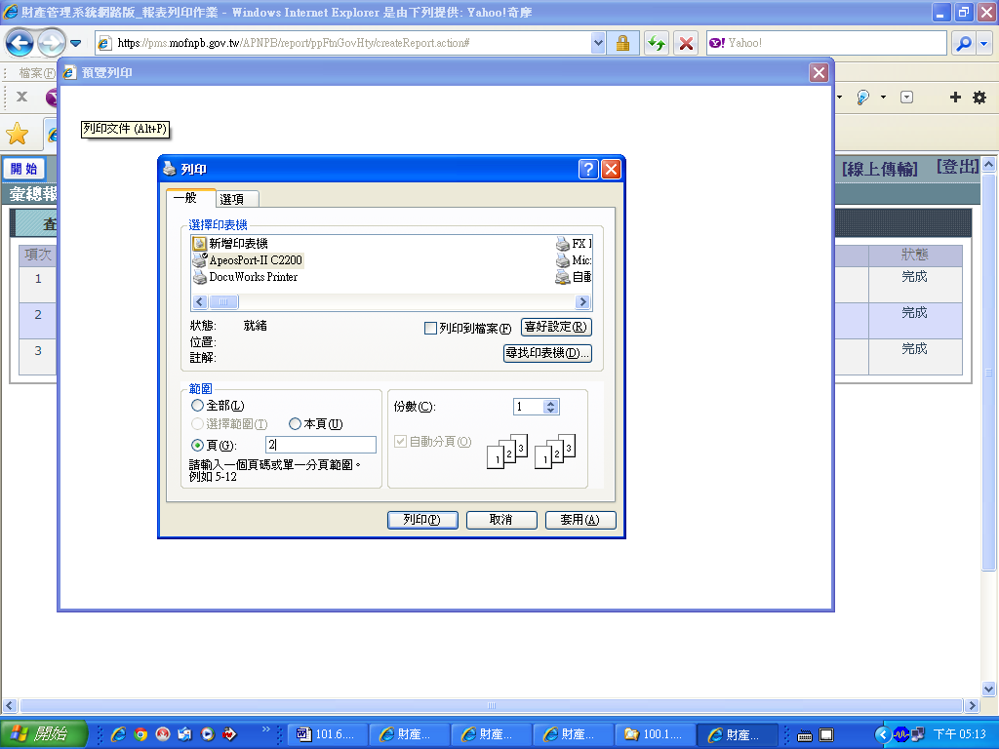
還有一張增減表
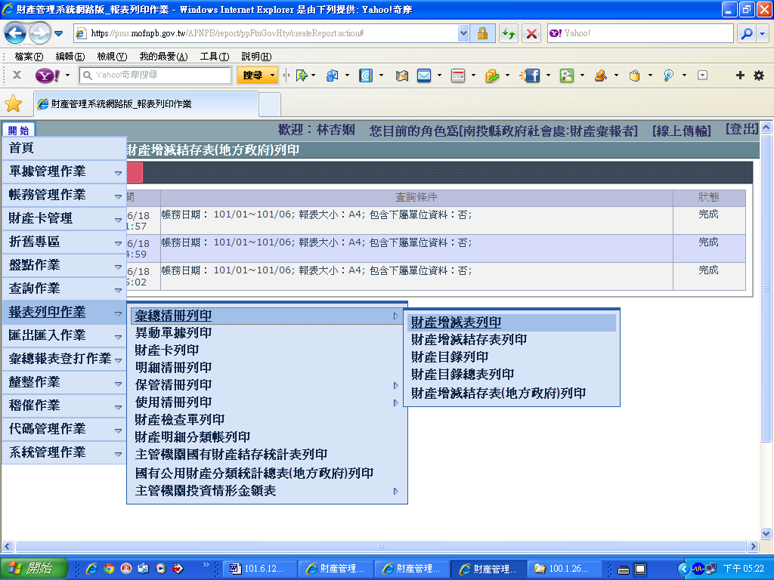
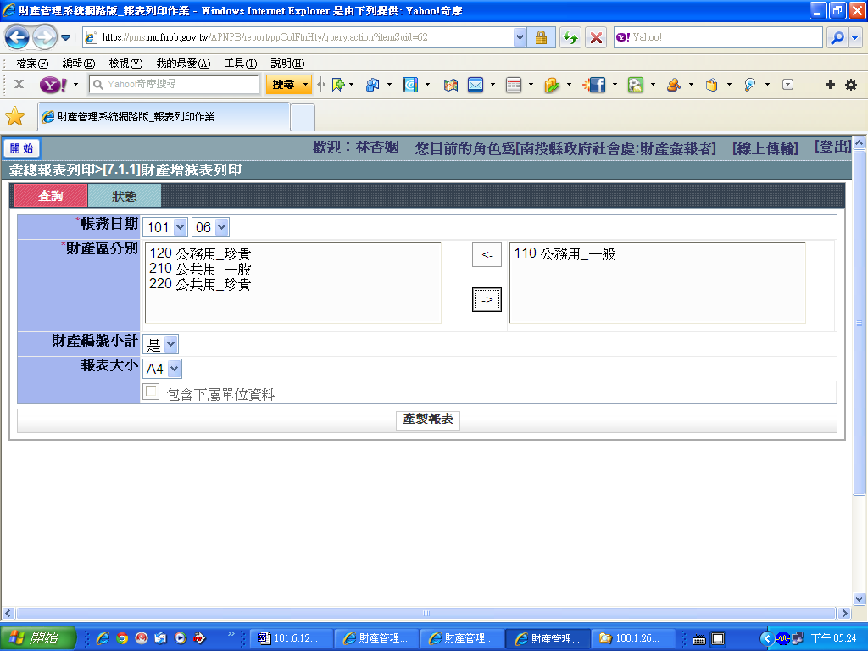
1打帳務日期2請查看性質，學校大部分是公務用，所以，把公務用挑過去（或把公共用也都挑過去），3按-產製報表—4再按狀態
帳務日期選104年6月，假如3月有增減，那3月份也要印出，皆無增減印6月一張即可
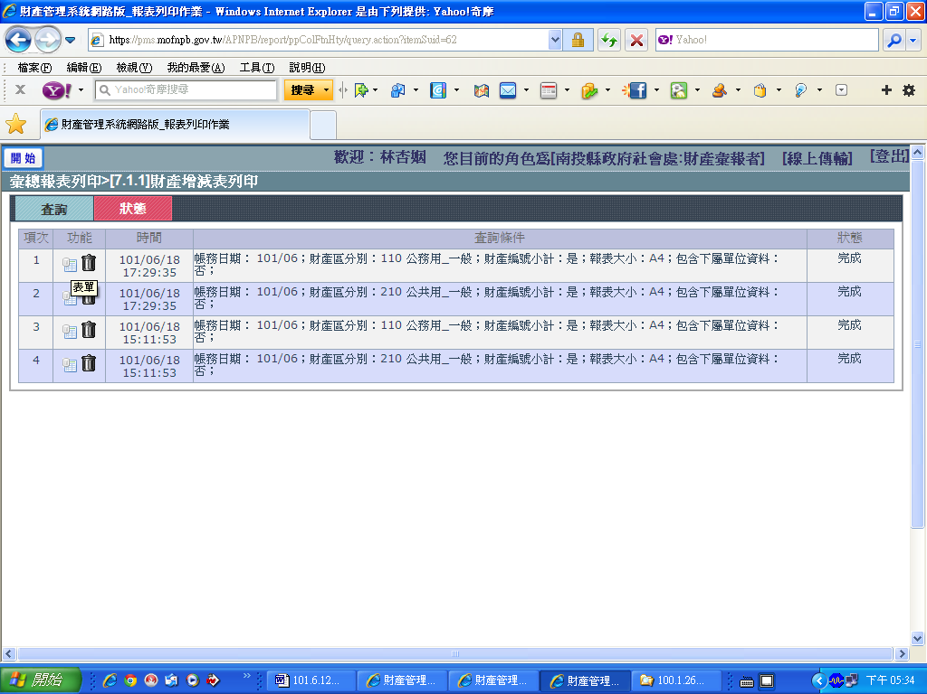
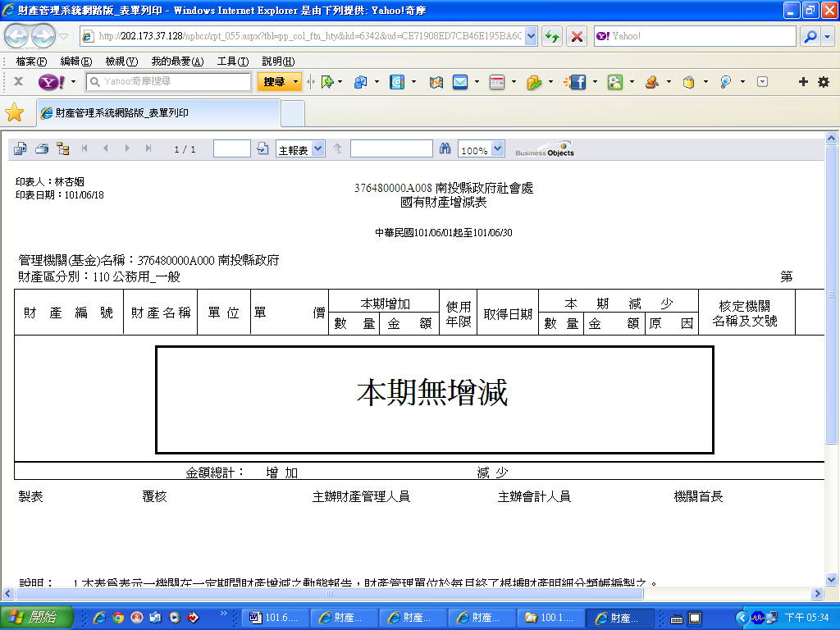
日期為104年1月至6月，把這1張增減表印出來，格式設定仍要注意，參考前面第7頁

鄉鎮公所請加報----國有財產結存統計表如下圖
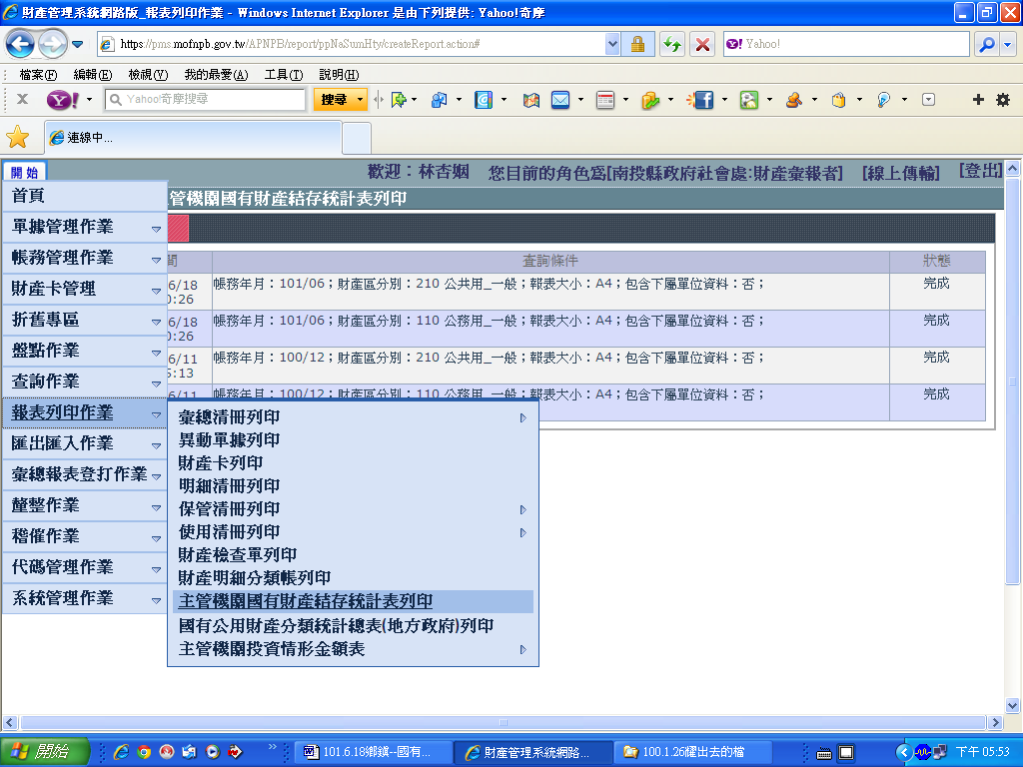
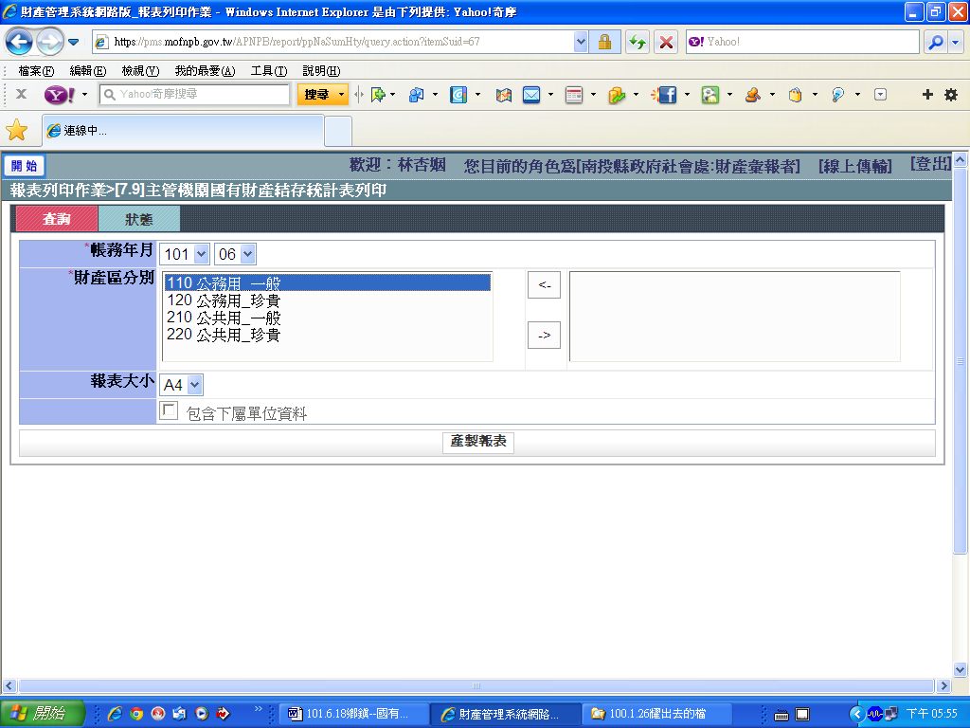
步驟與前面相同

